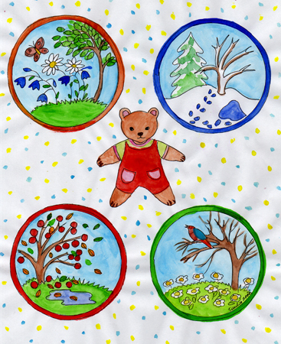
EPPUESKAREIDEN VIIDES NELJÄ VIIKKOA:
TEEMA: AIKA

LASTENTARHANOPETTAJA (Marjo) | LASTENTARHANOPETTAJA (Raimo) | LUOKANOPETTAJA (Anne) | KOULUNKÄYNNINOHJAAJA (Pirjetta)
Ajan arviointi sekä kellonajat (tasa- ja puolet tunnit)  Käsitellään musiikkia, leikkejä, matematiikkaa, pelejä ja liikuntaa yhdistellen.  Kellonajoista harjoittelussa tasatunnit ja puolet tunnit.  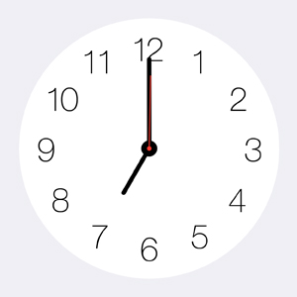  Pelit:  •Kellotornin kummitus – lautapeli (yhteistyöpeli, vuoden lautapeli 2013)  •Etsi numerot ympäristöstä → laita kellot oikeaan aikaan  Apuna kellonaikojen harjoittelussa:  •ABC Clock – tablettisovellus  •Eskareiden askartelemat harjoituskellot  Kuvakirjat:  •Tik-tak  •Nappe Nallen puuhakas päivä  Liikuntaleikkejä:  •Mitä ehdit? (Esim. montako X-hyppyä ehdit tehdä 15 sekunnissa)  •Kellonajat sekaisin (lapsilla eri kellonaikakortit → aikajärjestykseen)  •Ketun ruoka-aika (Paljonko kello kettuseni?)  •Viisarit omasta kehosta  •Kellomestari (Kellonajat piilossa)  Musiikissa koontia syksyn lauluista ja soitoista. Toisella toimintaviikolla kaikkien ryhmien yhteinen musiikkitunti.  Kaikkea ei ehditä tehdä jokaisella viikolla erilaisten retkien ja tapahtumien vuoksi, mutta joka viikko tutustutaan kellon aikoihin tavalla tai toisella. | Kuukaudet ja viikonpäivät  Raimon ryhmässä AIKA-teeman myötä keskityimme pääasiassa kuukausiin ja viikonpäiviin. Toki koko vuosi ja eri vuodenajat kulkivat sujuvasti mukana keskusteluissamme ja touhuisamme.  Kuvataide:  -Puuvärikynin, viivottimin ja vesivärein taiteilimme abstraktiset aurinko-maisemat kunkin miel-tymyksen mukaan. Samalla pohdimme auringon roolia suhteessa liikkuvaan ja pyörivään pla-neettaamme eri vuodenaikoina, kuukausina ja vuorokaudenaikoina. - Missä se aurinko milloin-kin ”luuraa” ja miten se vaikuttaa ja näkyy?  Musiikki:  -tutustuimme lauluun ”Koko vuosi on kuin piiri!” (unkarilainen kansansävelmä  -keksimme omat sanat (Raimon) ”Viikonpäivälauluun”  äänitettiin digitallentimella oma laulu →äänitetyn laulun kuuntelu  esitettiin laulu muille e&e-ryhmille yhteisessä musiikkiaamupäivässä  Apuna kuukausien harjoittelussa:  -kuukausilorun opettelu: ”Tammikuu tammipuu, helmikuu vähäkuu”.. (Olin laulukirja)  -apuna laminoidut kuvakortit, joita sijoitimme pohdinnan jälkeen sopiviin vuodenaikoihin ja kuukausiin →opettelimme kevät-, kesä-, syksy- ja talvikuukaudet  -”Lasten Oma Vuosikirja”; milloin on äitienpäivä, miksi pääsiäisenä syödään munia ja miksi Runebergin päivänä torttua?  - kuukausittain vuoden juhla-, liputus- ja merkkipäivät  Liikunta:  - aika-teemaan liittyviä liikuntaleikkejä: ”Kellon heiluri” (puolapuut), ”Ketun ruoka-aika”-leikki,  uusi ”Kellonajat karkuteillä”-leikki ja toivottu ”Limaklöntti”-leikki sekä tasapainoharjoituksia  Erityisopettaja Susanna Syrjänen mukana tällä jaksolla,  tutustuu eskareihin ja ottaa hoiviinsa keskiviikkoisin yhden väriryhmän eskarit kerrallaan..  Arvio: AIKA-teema/ilmiö oli maaliskuulle hyvä valinta. Planeettamme elämälle välttämätön aurinko ja siihen liittyvät asiat kirvoittivat hyviä ”tieteellisiä” keskusteluja. Osa eppu-eskarilaisista oli hyvinkin kiinnostunut aiheesta, osa vähemmän. Kuvataitelu innosti, samoin laulun sanoittaminen. Julkinen oman laulun esittäminen sujui rohkeasti ja hyvin. Eskarieppujen yhteinen laulutunti oli muutenkin onnistunut yhteisponnistus!  Koulun (1. lk.) uimahallireissujen ym. menojen vuoksi tämä jakso eteni pääosin kahden e&e-päivän viikkovauhdilla/väriryhmä. | Ihmisen elämänkaari  Lapsuus  -Vallaton vauva –kirjat  -Jokainen keksii itselleen oman uuden taidon, jonka haluaisi oppia. Harjoitellaan tätä taitoa myös jakson jälkeen kevään liikuntatunneilla salissa. Kuvataan harjoittelun alku- ja loppuvaihe.  Nuoruus  -Kollaasi nuoruudesta leikkaamalla ja liimaamalla lehtiä apuna käyttäen  Aikuisuus  -Tulevaisuuden unelmakoti  Vanhuus  -Ei juu vaarinpöksyt –leikki  -Aarremaa-laulu  Kaikki vaiheet  -Isä, äiti ja kaksi lasta –leikki salissa  -Kuunnellaan Vivaldin vuodenaikoja. Mietitään, miten eri elämänvaiheissa liikutaan (kevät = lapsuus, kesä = nuoruus, syksy = aikuisuus ja talvi = vanhuus).  -Sukupuu  -Paripantomiimi | Vuodenajat  Tämä jakso oli hyvin repaleinen ja katkonainen. En ollut itse mukana toiminnassa kuin parina päivänä. Tämän vuoksi suunnittelemani työt jäivät osittain toteuttamatta. Olin kahden ryhmän toiminnassa mukana, joten saimme valmistettua vuodenaika puista kevään, kesän ja toisen ryhmän kanssa ehdimme valmistaa vielä syksynkin. Talvi vuodenaikapuu jää eppu-eskarissa valmistamatta, mutta sen teemme jälkkäriläisten kanssa Jälkkärissä.  Vuodenaikataulujen tekeminen oli lapsista kivaa. He keksivät hienosti eri aiheita, mitkä liittyivät kyseiseen vuodenaikaan ja valmistivat niitä innolla työhön. Tuotoksista tuli hienoja.

